河海大学收费服务管理系统使用手册
（校外付费用户使用）

1. 使用前准备
在进入系统之前，请对浏览器进行设置，如果浏览器为IE 6.0以下版本，请先进行IE升级。
本系统支持IE、Firefox等主流浏览器。IE 6 以上 ，Firefox 2.0 以上。

2. 登录主页面
点击网址：http://pay.hhu.edu.cn/ ，进入校园支付通收费平台首页。如图1所示。

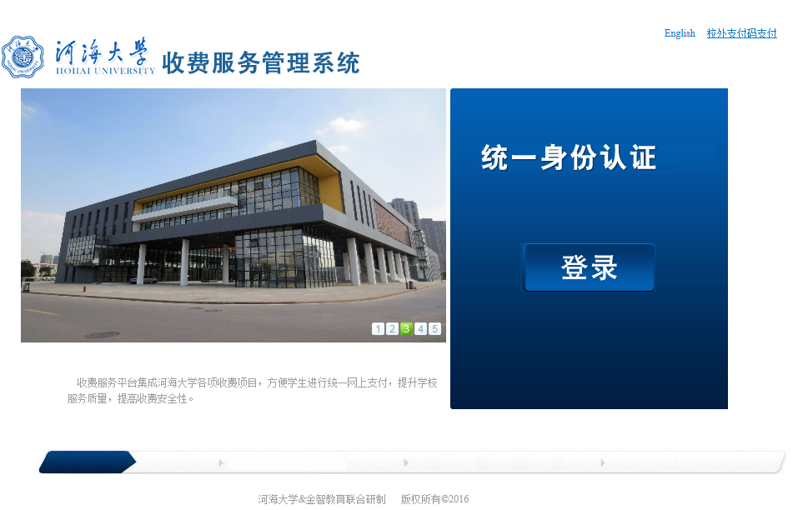
图1（校园支付通收费平台首页）

3. 进入校外用户登录页面
点击校园支付通收费平台首页右上角“校外支付码支付”，进入校外用户登录页面。如图2、图3所示。

点击此处进入校外用户登录页面

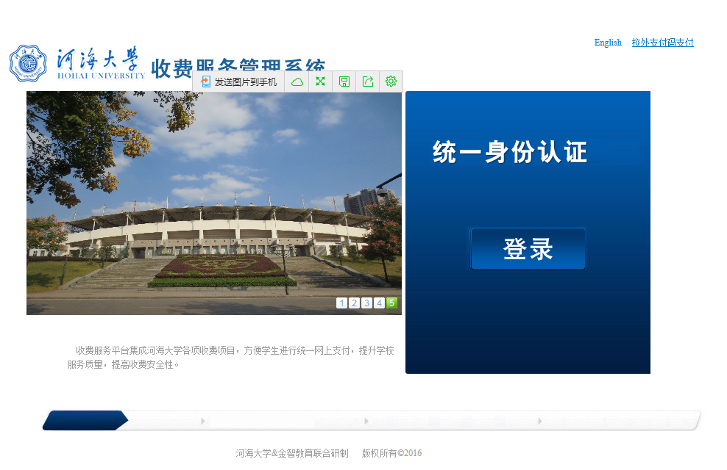
图2

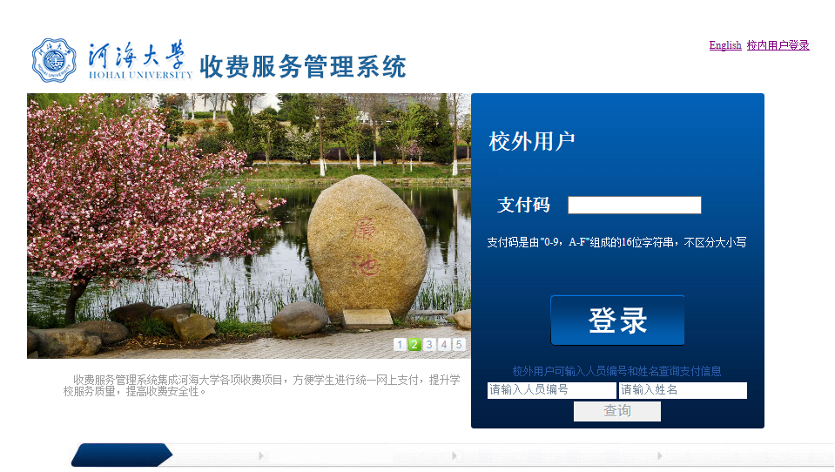
图3（校外用户登录页面）

4. 用户登录付款平台
进入校外用户登录页面后，用户有两种方式登录付款平台。
4.1 支付码登录
用户的每一笔待缴费用都会在系统中生成一个唯一的支付码，凭此支付码登录可直接进入该笔待缴费用的付款平台。如图4、图5所示。
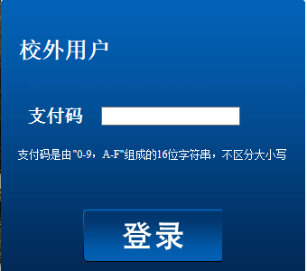
1.在此处输入支付码

2.输入支付码后，点击此处登录

7DD37002A66C11BX

图4（支付码登录界面）

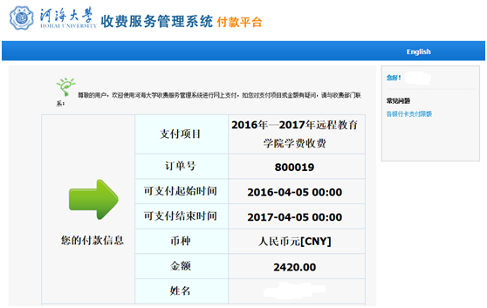
***

图5 （付款平台界面）

4.2 查询登录
通过人员编号和姓名查询待付款项目，点击项目中的支付码进入上图5所示付款平台界面。如图6、图7所示。

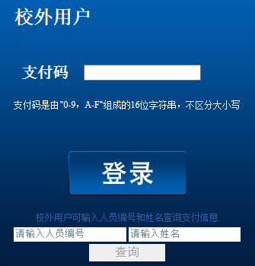
1.点击此处输入人员编号，即身份证号码

2.点击此处输入姓名

3.点击此处查询
图6（查询登录界面）

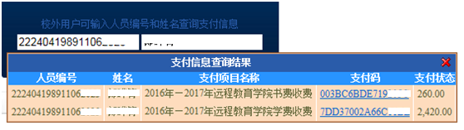
4.点击进入付款平台

图7（待支付项目）

5. 在线支付
用户进入付款平台，核对付款信息，核对无误后点击“全额支付”，进入在线支付页面，选择您适用的支付方式进行付款（请根据提示安装控件）。如图8、图9所示。

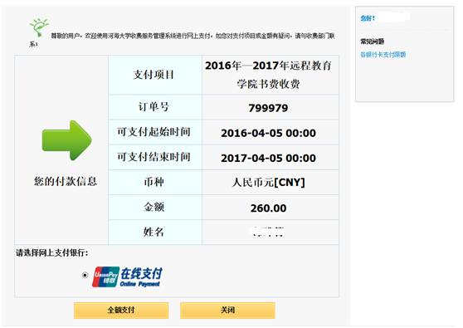
点击此处进入在线支付页面

图8（付款平台界面）

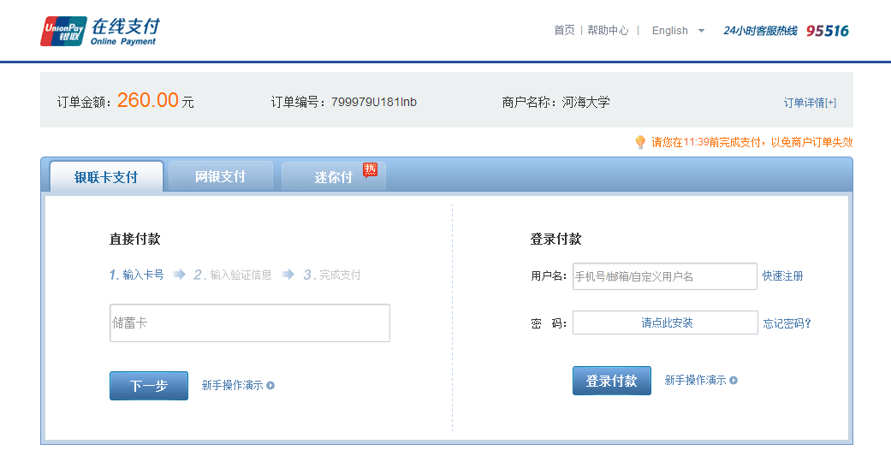
3种支付方式可供选择
操作演示

图9（在线支付页面）

5.1银联卡支付（仅支持借记卡支付）。流程如图10-图12所示。

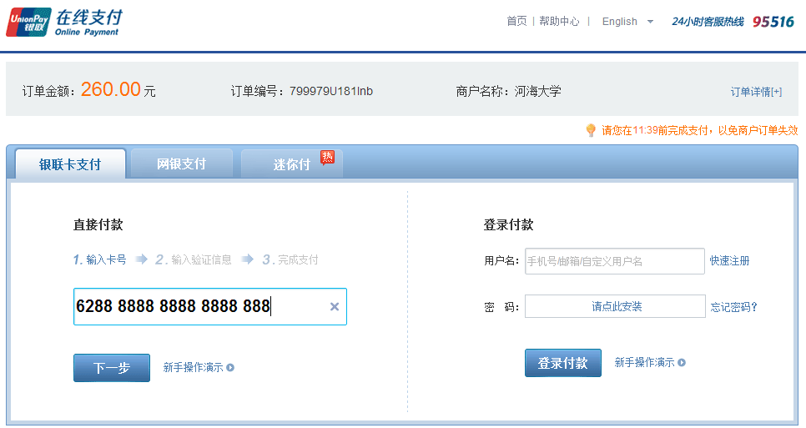
输入银联卡号

图10

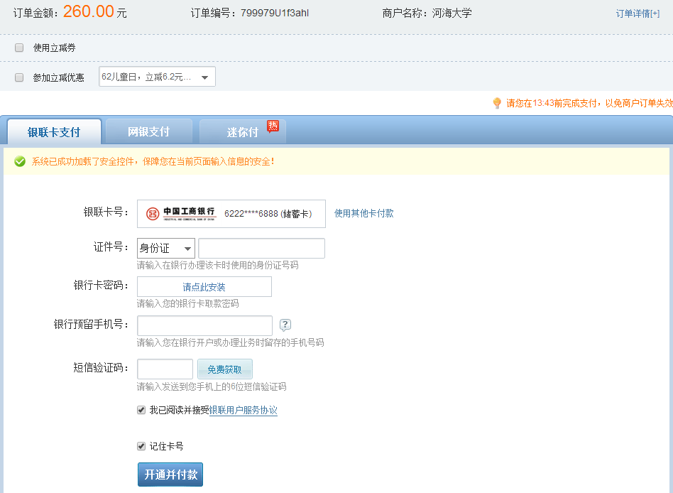
点击开通并付款
输入银行卡信息：
（部分银行借记卡需先到银行网银或银行营业网点开通银联无卡支付业务

图11

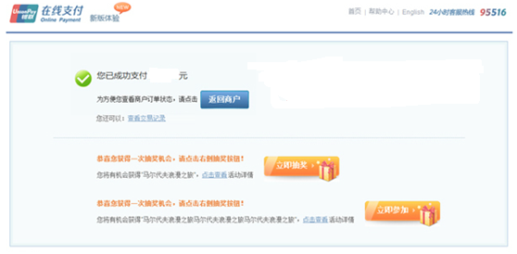

支付成功
260.00
图12

5.2 网银支付。如图13所示。

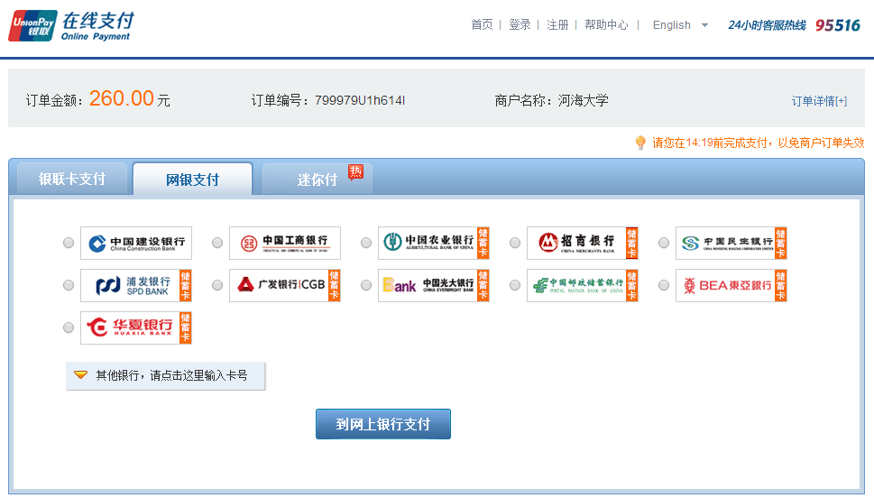
根据实际情况选择付款银行
点击进入网上银行支付页面

图13

5.3 迷你付。

